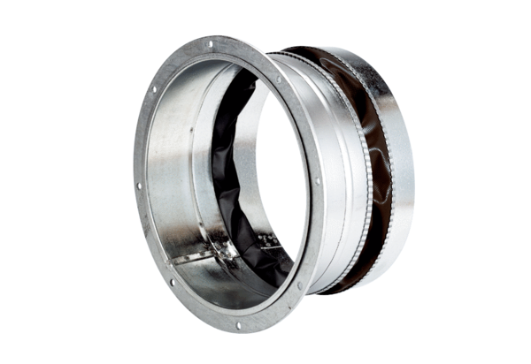Fleksibilna spojnica ELA 50 ExJedinica za pakiranje: 1 komAsortiman: C
Broj artikla: 0092.0280Proizvođač: MAICO

